Федеральное государственное автономное образовательное учреждение
высшего образования «Национальный исследовательский университет ИТМО»

Факультет программной инженерии и компьютерной техники

Лабораторная работа №2

По дисциплине
“Экономика программной инженерии”
Вариант: https://www.photopea.com/ (Scrum)

Выполнил:
Стрельбицкий Илья Павлович

Группа: Р3413

Преподаватель:
Гаврилов Антон Валерьевич

Санкт-Петербург, 2025 г

Задание

Зарегистрироваться для использования бесплатной облачной версии ПО YouTrack для управления своим программным проектом:
- Создать учётные записи для всей своей проектной команды.
- Интегрировать YouTrack с git репозиторием.
- Настроить интеграцию с электронной почтой.
- Создать проект с заданным в варианте профилем (Scrum / Kanban).
- Настроить столбцы доски для своего проекта.
- Создать план работ над проектом и зафиксировать его в YouTrack (создать спринты, релизы и задачи, а также необходимые для работы ветви в репозитории).
- Симулировать процесс разработки проекта, постепенно закрывая "выполненные" задачи и открывая новые.
- После завершения снять метрики проекта и предоставить отчет, содержащий описание процесса конфигурации и настройки, описание выбранного workflow, и сформированные с помощью YouTrack отчеты, отражающие статистику работы над проектом. Обязательно должны быть приведены: отчет по исполнителям, burndown-диаграмма, отчет по времени, диаграмма Ганта.

Вариант: https://www.photopea.com/ (Scrum)

Выполнение

Этап 1. Создать учётные записи для всей своей проектной команды

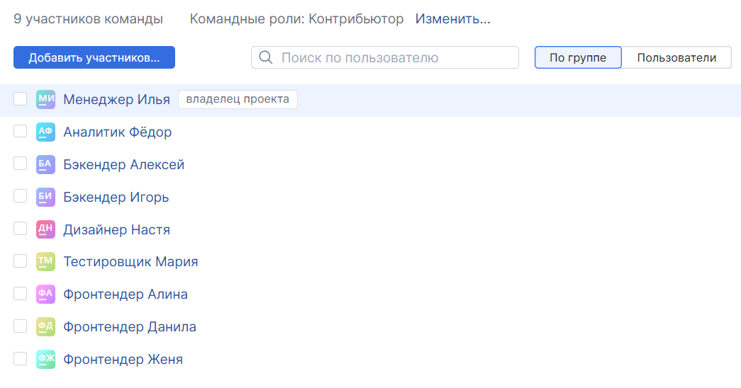

Этап 2. Интегрировать YouTrack с git репозиторием

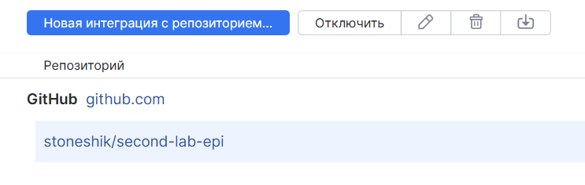

Этап 3. Настроить интеграцию с электронной почтой

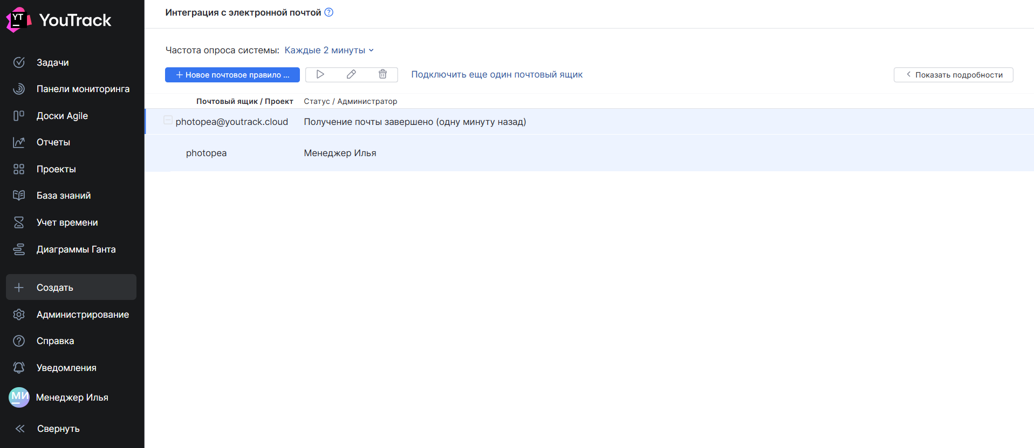

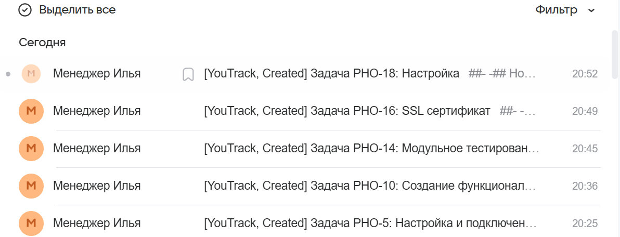

Этап 4. Создать проект с заданным в варианте профилем Scrum

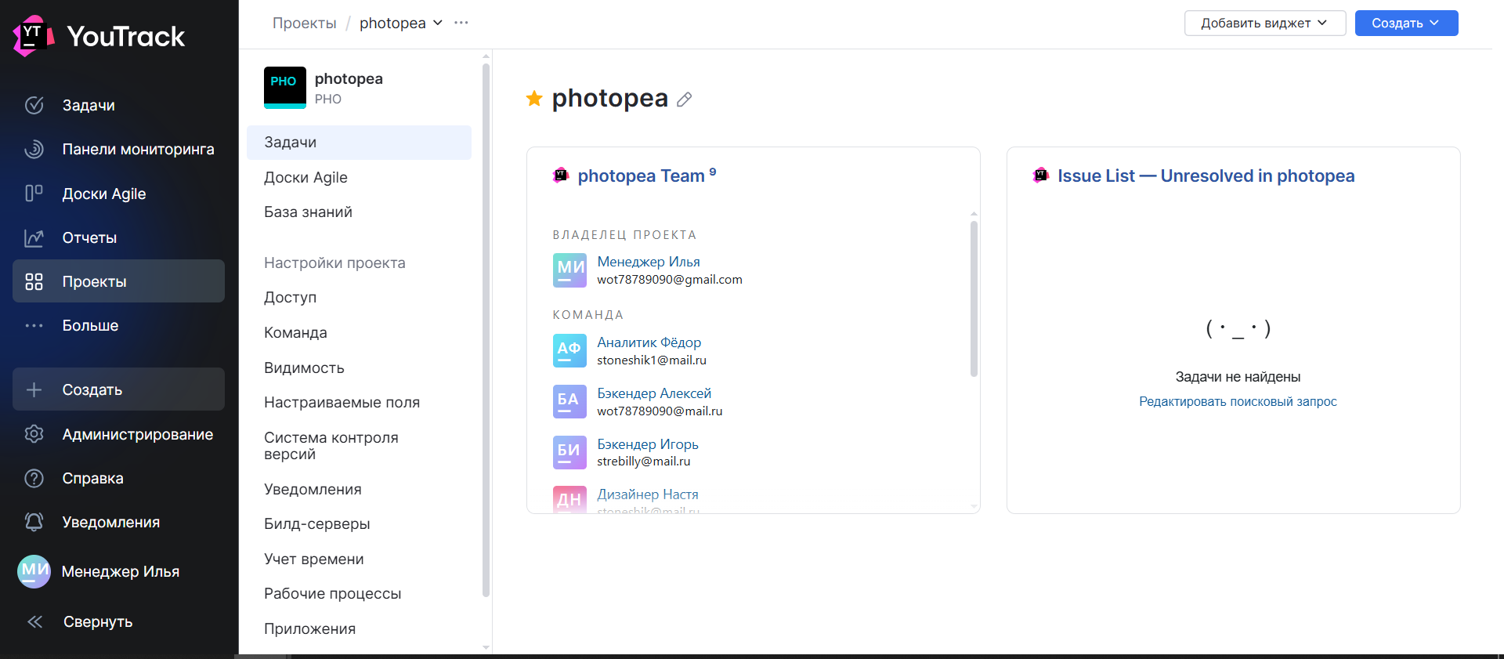

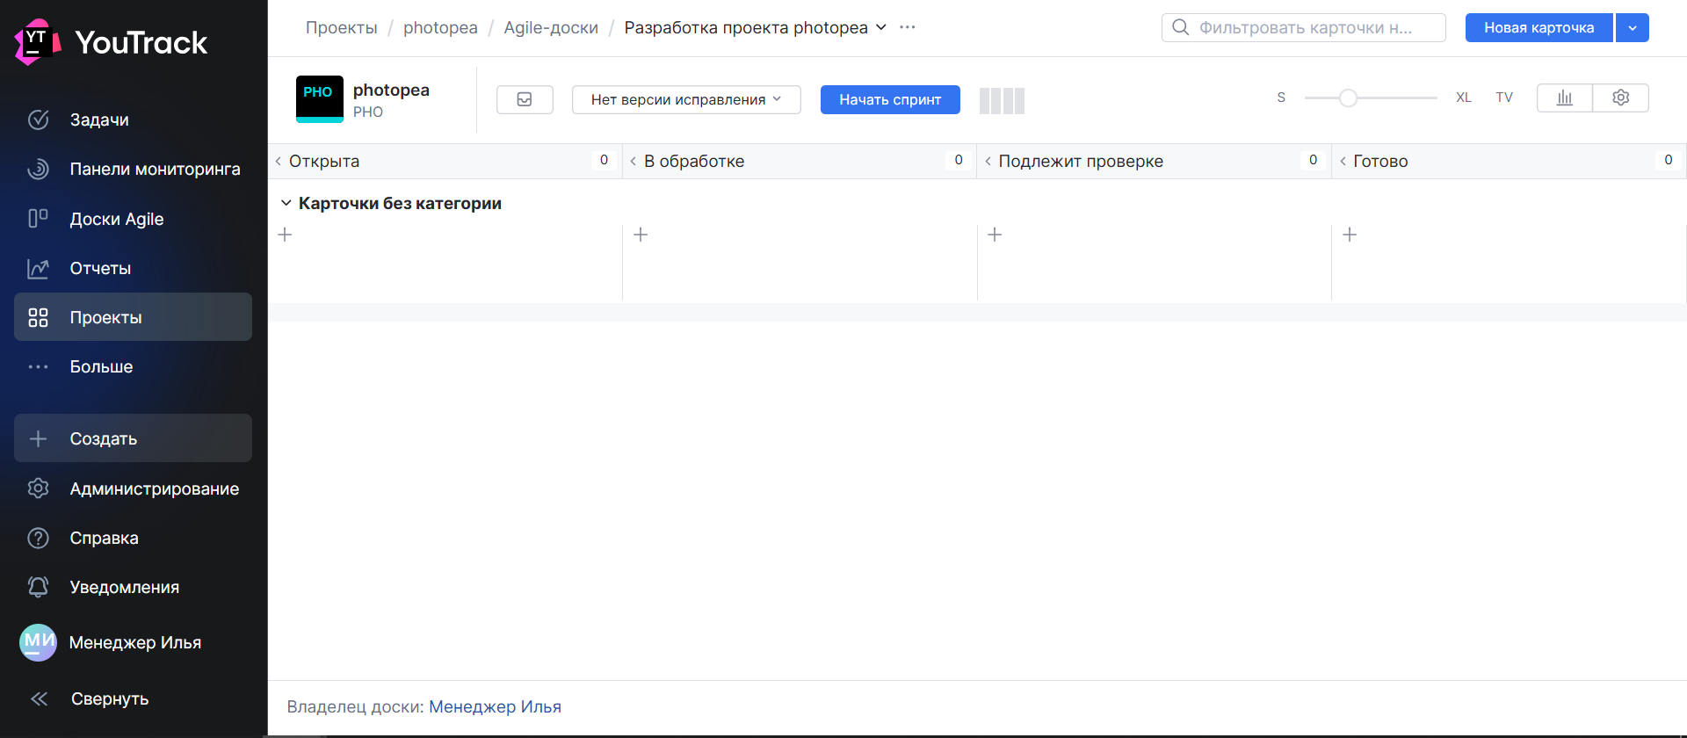

Этап 5. Настроить столбцы доски для своего проекта

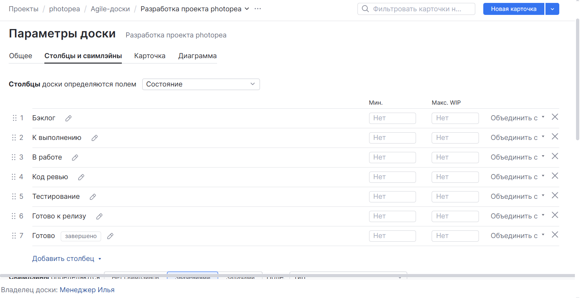

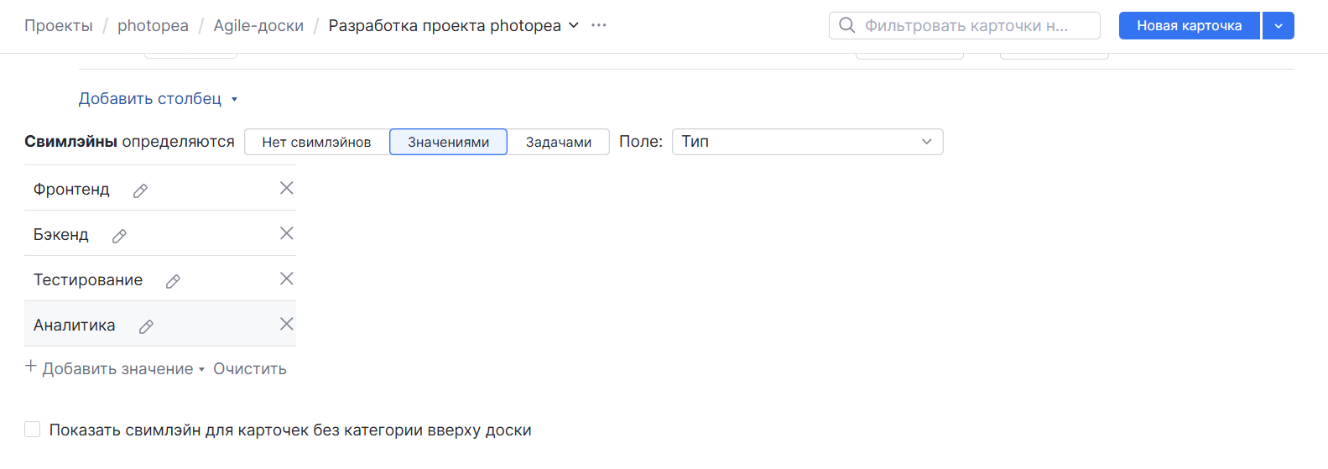

Этап 6. Создать план работ над проектом и зафиксировать его в YouTrack (создать спринты, релизы и задачи, а также необходимые для работы ветви в репозитории)

Каждый спринт длится 2 недели, и включает в себя 5 рабочих дней (40 продуктивных рабочих часов). Последний спринт длится 1 неделю, всего 3 спринта. Общая длительность 35 дней, 25 рабочих дней.

Список спринтов:
- Sprint 1 — подготовка инфраструктуры, реализация большей части функционала фронтенда, завершенный функционал бэкенда с модульным тестированием, готовый не протестированный MVP.
- Sprint 2 — завершение функционала фронтенда, интеграционное тестирование, развертывание сайта и начало функционального тестирования.
- Sprint 3 — завершение функционального тестирования.

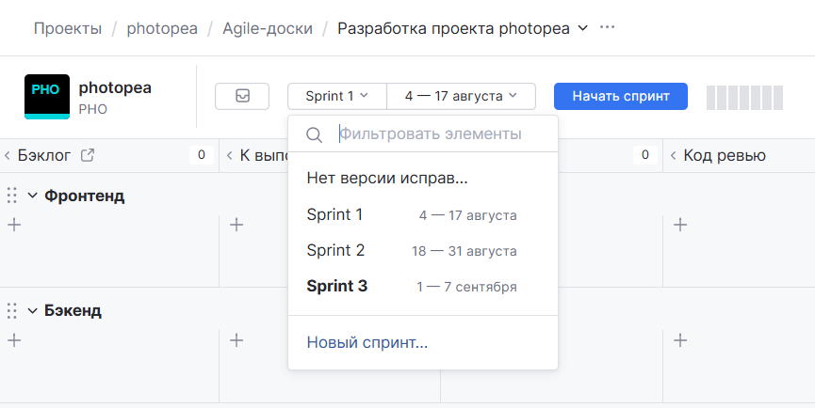

Список задач:
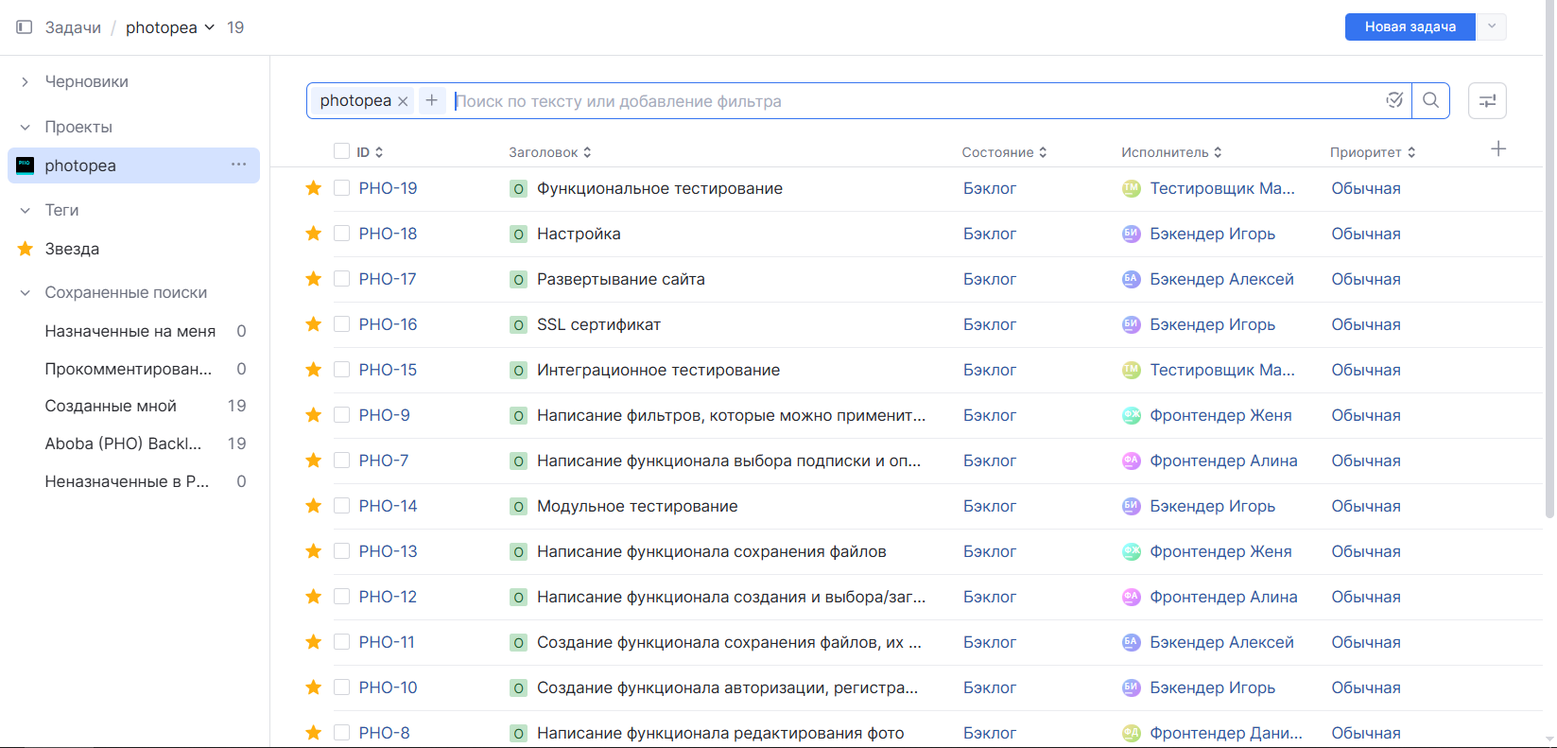

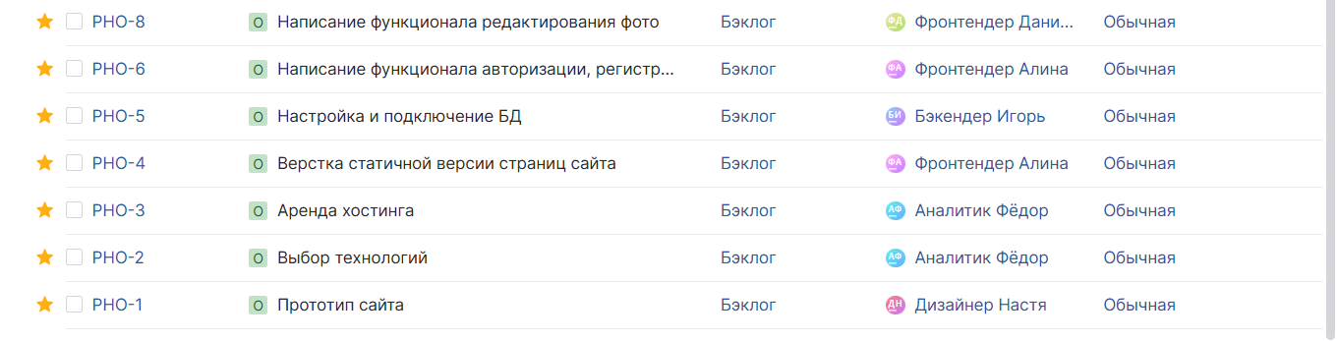

Рабочие ветви в репозитории:
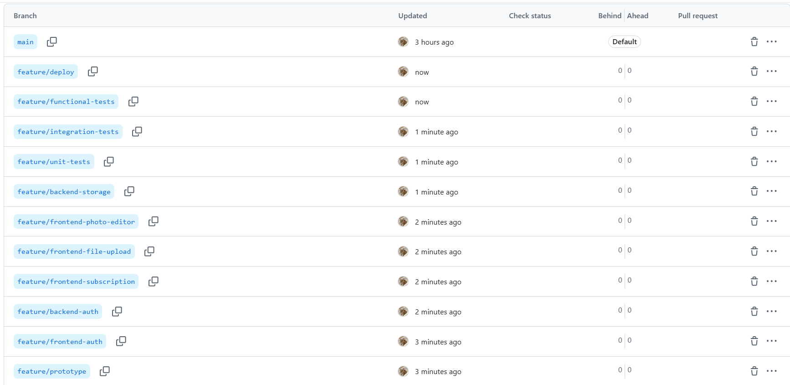

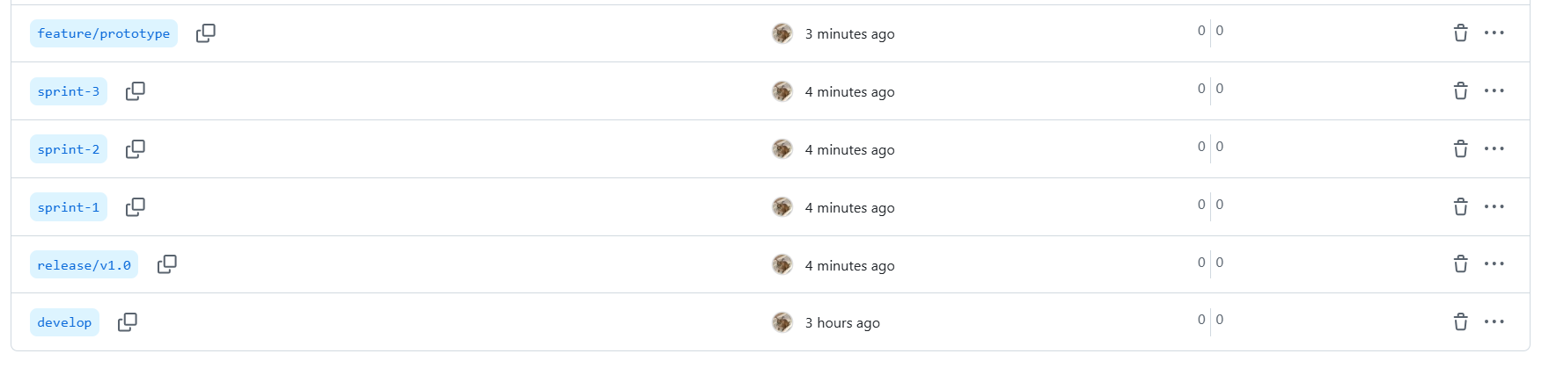

Правила именования коммитов:
<TYPE>(<BRANCH>): <Short summary> #PHO-<task-id>
Примеры:
feat(editor): implement canvas rendering #PHO-8
fix(auth): correct token handling #PHO-12

Этап 7. Симулировать процесс разработки проекта, постепенно закрывая «выполненные» задачи и открывая новые

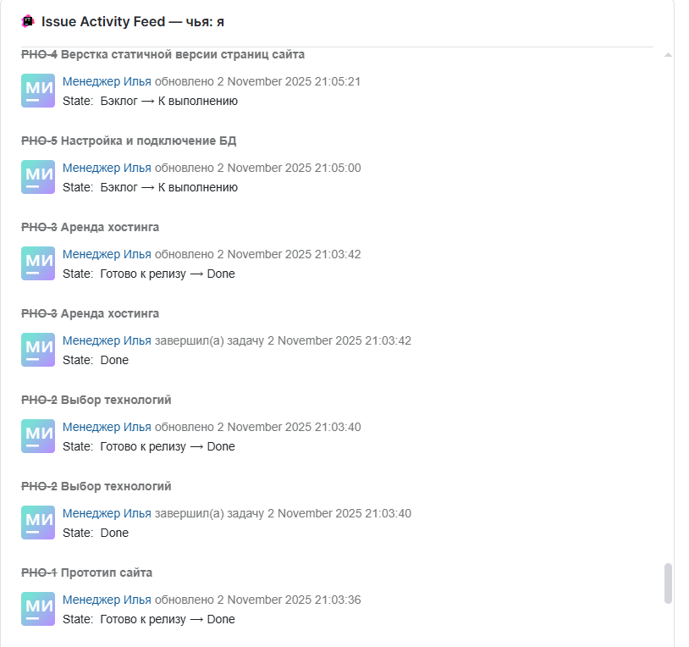

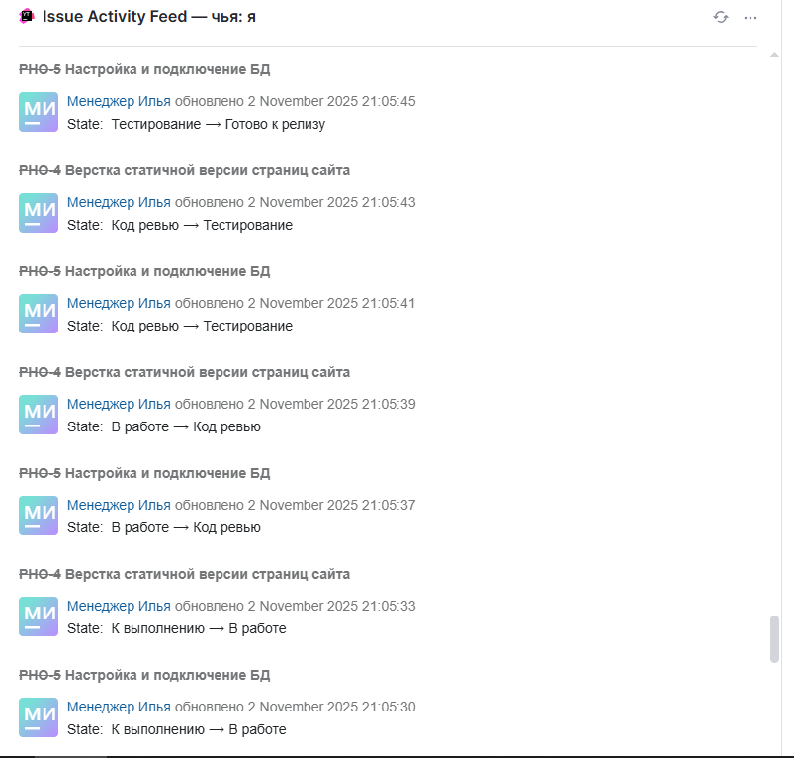

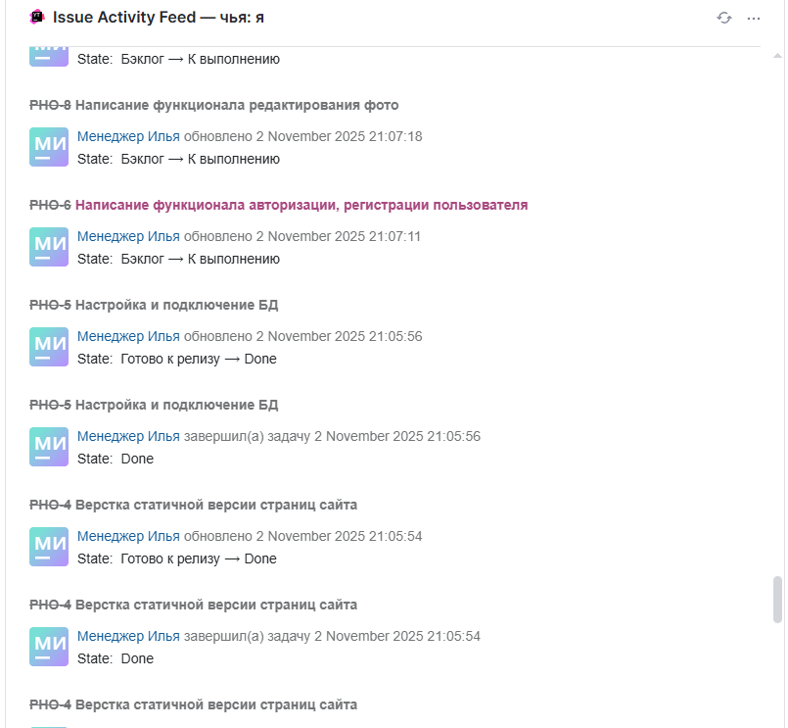

Этап 8. Снять метрики и предоставить отчет

После завершения снять метрики проекта и предоставить отчет, содержащий описание процесса конфигурации и настройки, описание выбранного workflow, и сформированные с помощью YouTrack отчеты, отражающие статистику работы над проектом. Обязательно должны быть приведены: отчет по исполнителям, burndown-диаграмма, отчет по времени, диаграмма Ганта.

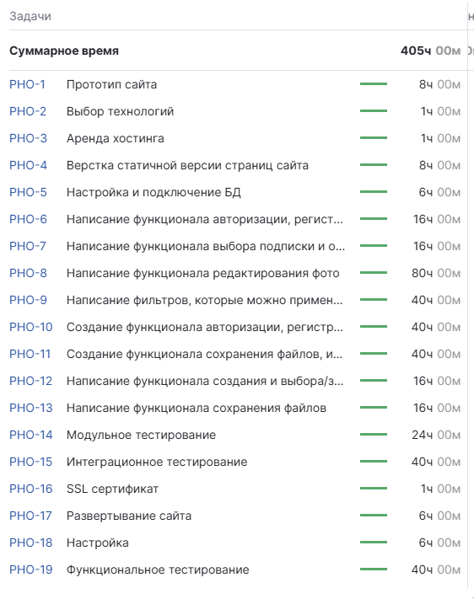
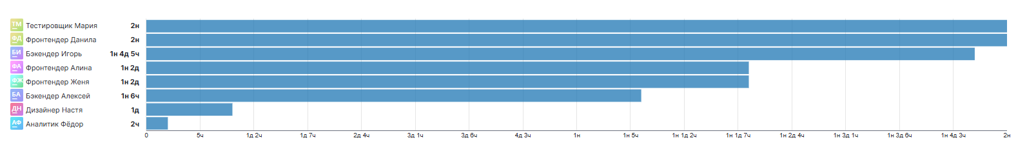

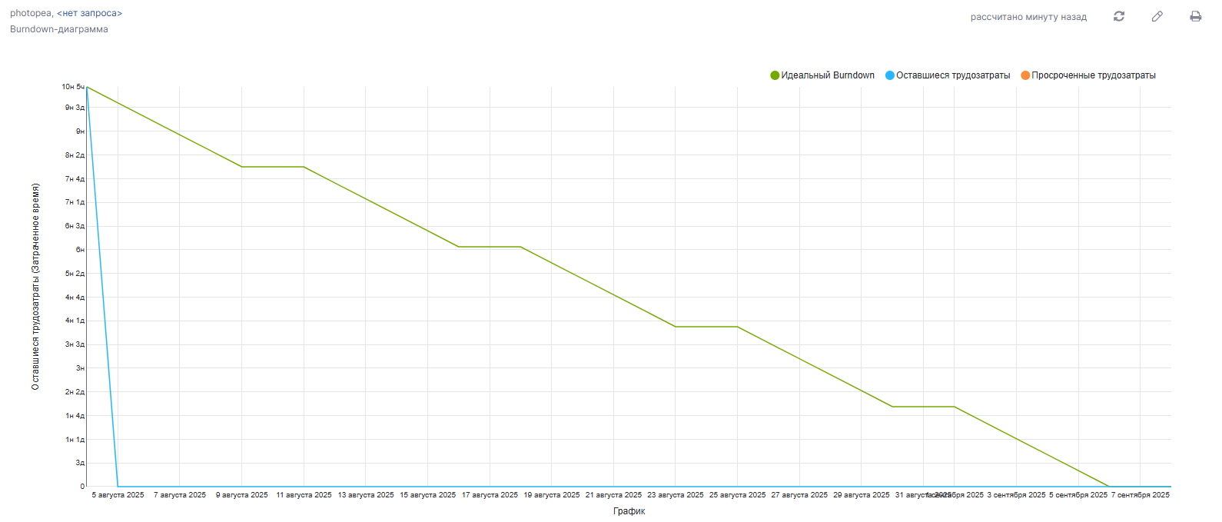

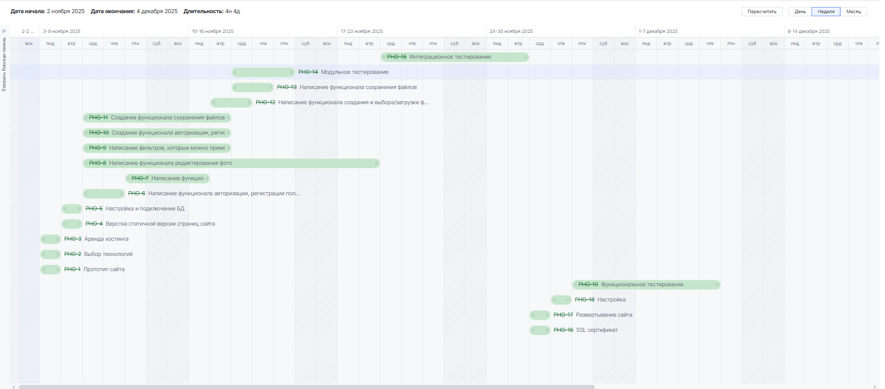

Выводы по работе

В ходе выполнения данной лабораторной работы был изучен и применен на практике Scrum, в процессе выполнения работы мы сконфигурировали YouTrack для работы в команде, в соответствии с данным workflow, при этом интегрировали github репозиторий. Для оценки выполнения были построены диаграммы Ганта, сгорания и также составлены отчеты – по полученным оценкам проект был выполнен в срок с хорошими результатами.

